# 山东税务连续三年获得“税眼看发展”全国短视频大赛“一等奖”

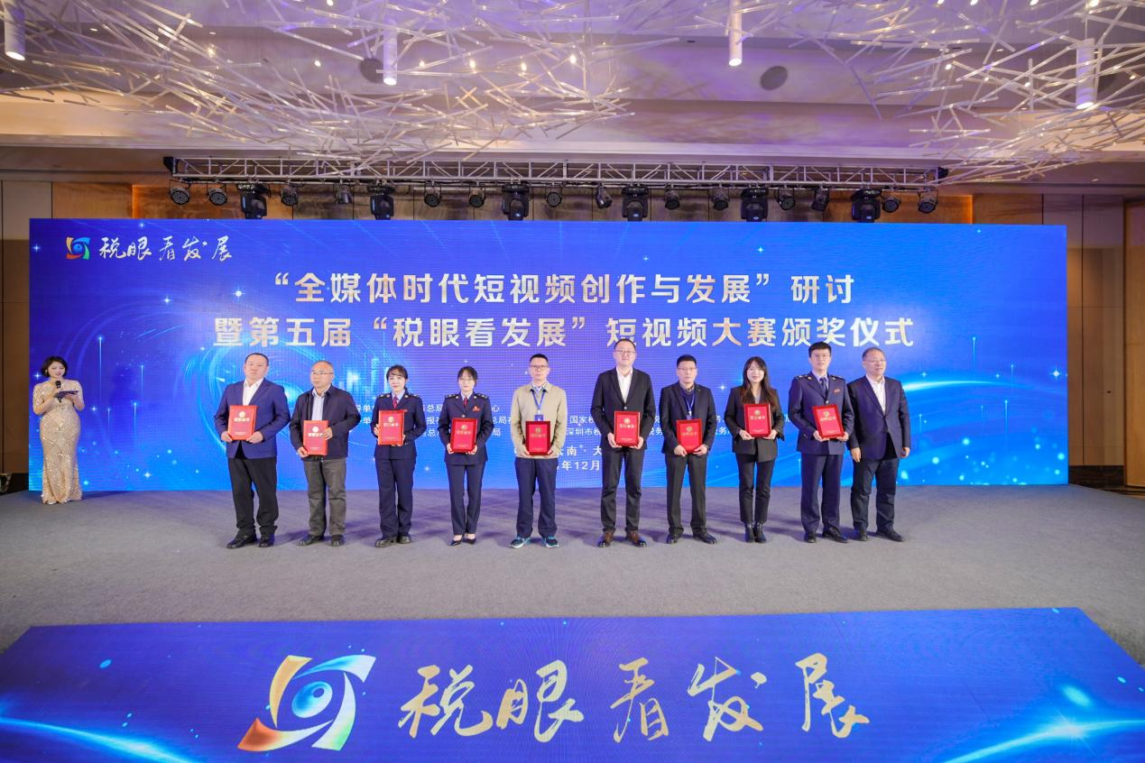

12月10日，第五届“税眼看发展”全国短视频大赛颁奖仪式在云南大理举行，经网络投票和大赛评委会评审，共评选出组织奖10个，一等奖9个，二等奖20个，三等奖25个，单项奖10个，优秀奖25个，创新奖73个。山东税务参赛作品表现突出，成绩亮眼，喜获佳绩，第四次获得大赛“一等奖”。其中，省局策划，济南局、东营局、烟台局、泰安局、德州局、滨州局联合创作作品《笑容里的中国》荣获“一等奖”，省局策划，淄博局、东营局、泰安局、德州局、滨州局联合创作作品《有我》荣获“最具人气奖”，烟台局作品《Vlog︱蓝色粮仓》荣获优秀奖。

该项赛事由中国税务报社主办，已连续举办五届，参与人数多、影响力大。在省局党委指导和各市局配合下， 我局曾先后荣获第一届、第三届、第四届、第五届“税眼看发展”全国短视频大赛一等奖，累计荣获各类奖项21个，多次被评为大赛优秀组织单位。

近年来，山东税务新媒体工作聚焦“一条主线”，落实“五大任务”，做好对“七项工作”的宣传推介，围绕中心、服务大局，弘扬主旋律，传播正能量，积极参与各类新媒体赛事。近两年来，先后荣获全国性赛事奖项21个，连续荣获第八届、第九届亚洲微电影节最高奖项——金海棠奖；微电影《奇迹老爸》入选中央网信办中国正能量“五个一百”网络精品；微电影《多想喊您一声妈》荣获北京电影节中国税收单元新锐作品、入围作品荣誉，在高层级展现了山东税务良好风貌。

下一步，山东税务新媒体工作将在省局党委的坚强领导下，锚定“在总局有山东特色，在山东有税务声音”的目标定位，以制作出更多“有深度、有广度、有味道”的正能量、大流量税收宣传作品为己任，深入贯彻“四个共享”理念，进一步深化税收大宣传格局建设，为奋力书写中国式现代化山东税务实践营造良好的舆论氛围。